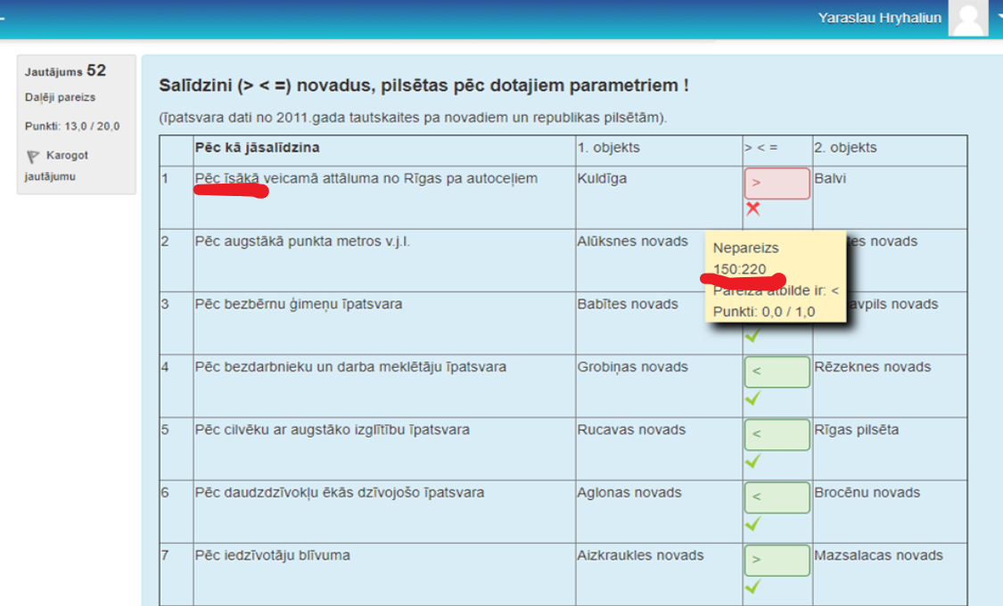
Attālums no Kuldigas līdz Rīgai ir īsāks neka attālums no Balviem līdz Rīgai, tieši tāds ir jautājums.
Uzskatu, ka šeit ir kļūda.
Paldies par atbildi.

